GitHub Desktop

Clique em Clone a repository from the internet

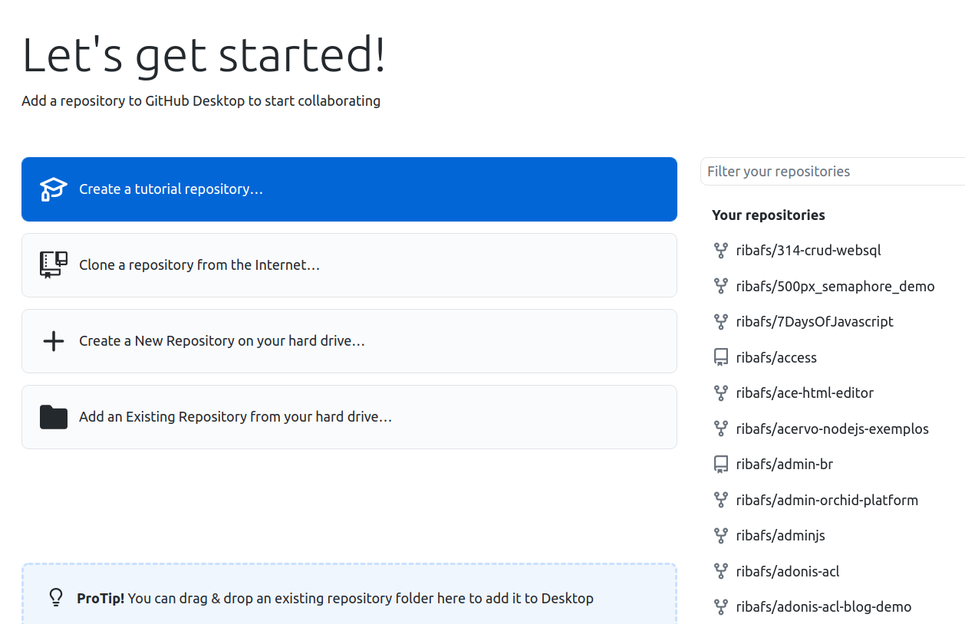
Então selecione o repositório livro-laravel9

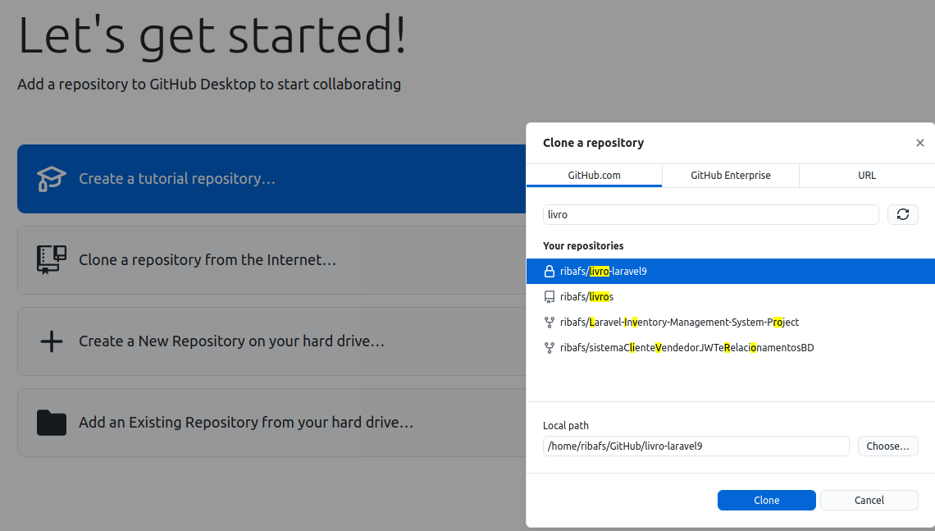

Então clique em Clone

Receberemos então a tela

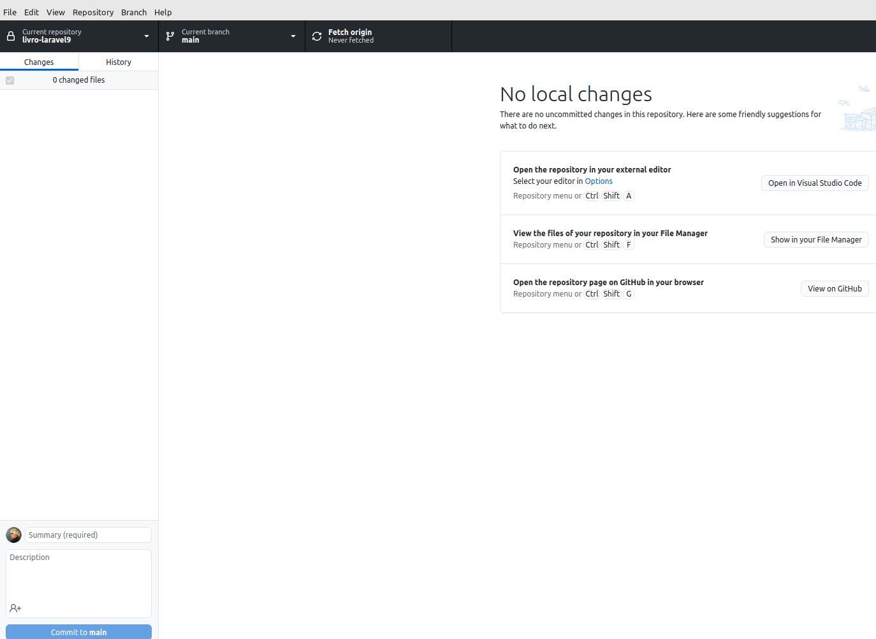
Agora iremos trabalhar com nosso repositório clonado. Veja que o GitHub Desktop tem boa integração com o VSCode, com o gerenciador de arquivos e também com o GitHub.

Sem contar os vários recursos oferecidos pelos menus para gerenciar os repositórios.

Após realizar alterações no repositório, poderemos efetuar o commit e enviar para o Github.

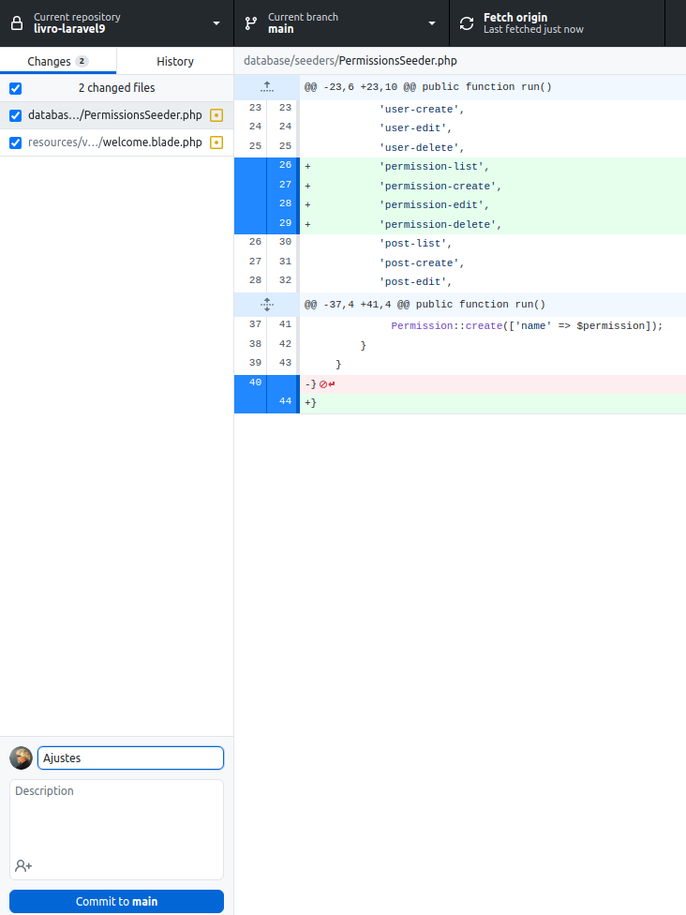

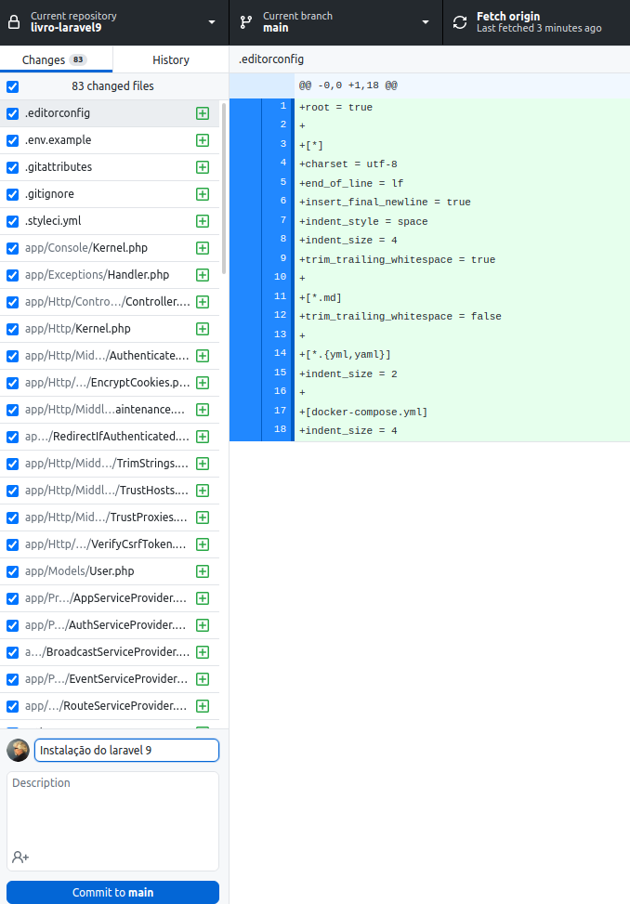

Então digitamos uma mensagem de commit na caixa Summary e clicamos no botão Commit to main.

Depois disso clicamos no botão Push origin para sincronizar com o GitHub.

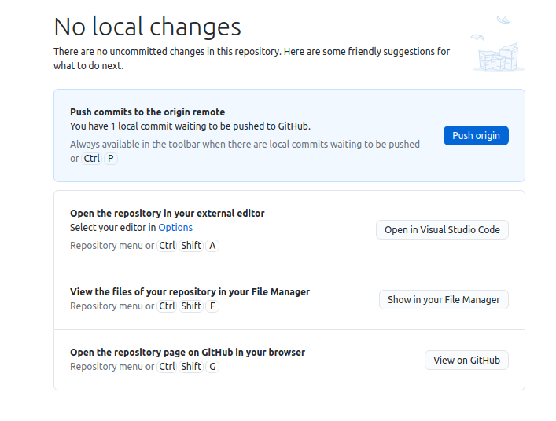
Depois disso a área central fica limpa indicando que todas as alterações foram enviadas para o repositório remoto.

